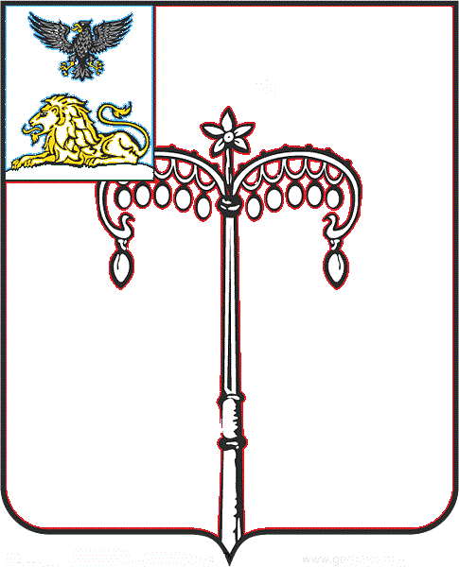
КРАСНОГВАРДЕЙСКИЙ РАЙОН

ЗЕМСКОЕ СОБРАНИЕ
НИКИТОВСКОГО СЕЛЬСКОГО ПОСЕЛЕНИЯ
МУНИЦИПАЛЬНОГО РАЙОНА «КРАСНОГВАРДЕЙСКИЙ РАЙОН» БЕЛГОРОДСКОЙ ОБЛАСТИ ПЯТОГО СОЗЫВА
Пятнадцатое заседание

РЕШЕНИЕ

Никитовка
«15» июля 2024 г. № 4

О рассмотрении проекта решения «О внесении изменений и дополнений в Устав Никитовского сельского поселения муниципального района «Красногвардейский район» Белгородской области»

В соответствии с Федеральным законом от 06 октября 2003 года № 131-ФЗ «Об общих принципах организации местного самоуправления в Российской Федерации», Уставом Никитовского сельского поселения муниципального района «Красногвардейский район» земское собрание Никитовского сельского поселения р е ш и л о:
1. Одобрить проект решения земского собрания Никитовского сельского поселения «О внесении изменений и дополнений в Устав Никитовского сельского поселения муниципального района «Красногвардейский район» Белгородской области».
2. Обнародовать проект решения земского собрания Никитовского сельского поселения «О внесении изменений и дополнений в Устав Никитовского сельского поселения муниципального района «Красногвардейский район» Белгородской области» путем вывешивания в общедоступных местах Никитовского сельского поселения и размещения на официальном сайте поселения в сети Интернет https://nikitovskoe-r31.gosweb.gosuslugi.ru/ (прилагается).
3. Назначить публичные слушания по проекту решения земского собрания Никитовского сельского поселения «О внесении изменений и дополнений в Устав Никитовского сельского поселения муниципального района «Красногвардейский район» Белгородской области».

Глава Никитовского сельского поселения А. В. Багринцев

